免疫调节测试题
姓名：_______________班级：_______________考号：_______________

一、选择题
1、在进行骨髓移植时，要选择型号匹配的，其目的是（ ）
A．避免免疫排斥反应 B．防止其他杂物侵人
C．保证骨髓移植过程顺利进行 D．同型比异型移植过程方便
2、“HIV”主要攻击人体免疫系统的
A．B淋巴细胞 B．T淋巴细胞 C．吞噬细胞 D．胸腺细胞
3、人体受到某种抗原刺激后会产生记忆细胞，当其受到同种抗原的第二次刺激后
A．记忆细胞的细胞周期持续时间变短，机体抗体浓度增加
B．记忆细胞的细胞周期持续时间变长，机体抗体浓度增加
C．记忆细胞的细胞周期持续时间变短，机体抗体浓度减少
D．记忆细胞的细胞周期持续时间不变，机体抗体浓度减少
4、下列有关特异性免疫的说法，正确的是（ ）
A．免疫球蛋白与病菌结合后抑制该病菌的繁殖过程属于细胞免疫
B．淋巴细胞只有受到抗原刺激后，才能形成效应细胞和记忆细胞
C．当机体免疫功能不足或缺乏时，可引起过敏反应、自身免疫病或免疫缺陷等
D．一种抗原只能与一种抗体或效应Ｔ细胞结合，发生特异性免疫反应
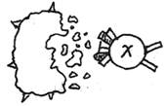
5、右图是细胞免疫中x细胞与靶细胞密切接触后的杀伤作用过程示意图，其中x细胞是指
A．B细胞 B．T细胞 C．浆细胞 D．效应T细胞
6、下列疾病中，由于免疫系统功能过低而引起的是
A．接触动物毛屑而出现过敏性鼻炎 B．接触花粉而引起皮肤荨麻疹
C．类风湿性关节炎 D．艾滋病患者感染念珠菌引起死亡
7、关于浆细胞的叙述中，正确的是
A. 浆细胞多数来源于B细胞直接受到抗原的刺激B. 记忆B细胞在处理抗原后，能迅速产生抗体
C. 浆细胞产生于T细胞呈递抗原之前D. 浆细胞能产生抗体，通过抗原-抗体的结合，抑制抗原
8、关于特异性免疫和非特异性免疫的叙述中，错误的是
A．非特异性免疫的结构主要是皮肤、粘膜、吞噬细胞等，特异性免疫的结构是机体的免疫系统
B．非特异性免疫出现快，作用范围广，特异性免疫出现慢，作用范围小，针对性强
C．特异性免疫是在非特异性免疫的基础上形成的
D．非特异性免疫是在特异性免疫的基础上形成的
9、大剂量K射线照射去胸腺小鼠，小鼠可失去免疫功能。向该小鼠体内输入来自骨髓的淋巴细胞，小鼠的免疫功能
A．能产生抗体，但没有细胞免疫功能 B．全部得到恢复
C．部分恢复，但不能产生抗体 D．短暂时间得到恢复
10、艾滋病已成为威胁人类健康的一大杀手。下列有关艾滋病的说法正确的是
A．艾滋病可通过母亲遗传给婴儿B．获得性免疫缺陷就是指艾滋病
C．HIV主要攻击人体内的T细胞，使人体免疫功能大幅度降低
D．HIV在离开人体后还能存活很长时间，危害极大
11、当抗原刺激机体产生细胞免疫反应时，效应T细胞发挥的作用是
A. 产生抗体使靶细胞裂解 B. 激活靶细胞内的溶酶体酶使靶细胞裂解
C. 产生组织胺增强B细胞的功能 D. 促进B细胞产生淋巴因子
12、病毒侵入人体后，血液中会出现相应的抗体。抗体的基本组成单位及合成抗体的细胞器分别是
A．氨基酸和核糖体 B．氨基酸和高尔基体
C．核苷酸和核糖体 D．核苷酸和高尔基体
13、（07全国卷Ⅰ）某种病菌感染人体并侵入细胞内后，机体可以对该靶细胞产生免疫反应，其中有
A、效应B细胞接触靶细胞，导致靶细胞裂解，从而使病菌抗原被白细胞介素消灭
B、效应B细胞接触靶细胞，导致靶细胞裂解，从而使病菌抗原被抗体消灭
C、效应T细胞接触靶细胞，导致靶细胞裂解，从而使病菌抗原被外毒素消灭
D、效应T细胞接触靶细胞，导致靶细胞裂解，从而使病菌抗原被抗体消灭
14、人体的某种可产生抗体的免疫反应过程可表示为其中a～e代表不同免疫细胞，①～⑤代表生理过程。下列表述错误的是
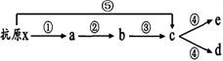
A．a细胞表示吞噬细胞，能对多种病原体都起防御作用
B．抗原x经过程①②③的呈递后，能刺激细胞c增殖分化
C．当细胞d、e再次接触抗原x后，均能迅速增殖分化、产生抗体
D．抗原抗体结合后，多数情况下可被细胞a所消灭
15、每次注射青霉素前，病人都要先做“皮试”，其目的是：（ ）
A.观察病人的体质以决定用药剂量 B.观察病人是否患有自身免疫病
C.观察青霉素的杀菌效果 D.观察病人是否发生过敏反应
16、挤牛奶的女工常与患牛痘的奶牛接触，她们手上会出现牛痘脓疱，但在天花流行时，却从不感染天花。这种免疫物质的产生与下列哪种细胞器的关系最密切
Ａ．线粒体 B．内质网 Ｃ．高尔基体 D．核糖体
17、在体液免疫中，当抗体与抗原结合后会形成沉淀或细胞集团，进而被吞噬细胞吞噬、消化，吞噬细胞将细胞集团吞入细胞内，体现了（ ）
A.细胞膜具有主动运输作用 B.细胞膜在结构上具有一定的流动性
C.细胞膜在功能上具有选择透过性 D.细胞膜在功能的高度专一性
18、一般情况下，用抗原免疫机体，血清中抗体浓度会发生相应变化。如果第二次免疫与第一次免疫所用的抗原相同且剂量相等，下列四图中能正确表示血清中抗体浓度变化的是
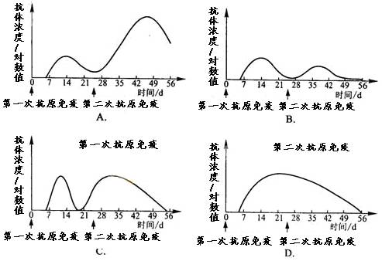
19、（江苏省启东中学2009届高三上学期期末考试）下列关于动物细胞培养的叙述，正确的是
A．培养中的人效应T细胞能产生单克隆抗体 B．培养中的人B细胞能够无限地增殖
C．人的成熟红细胞经过培养能形成细胞株D．用胰蛋白酶处理肝组织可获得单个肝细胞
20、下列关于细胞免疫的叙述，错误的是
A．效应T细胞可以产生抗体
B．细胞免疫主要消灭侵入人体细胞内部的病原体
C．人体抵御流感病毒主要依靠细胞免疫
D．进行细胞免疫时，抗原需要被巨噬细胞摄取和处理
21、大面积烧伤护理不当时，易发生感染而引起严重后果，这主要是由于（ ）
A.特异性免疫能力减弱 B.非特异性免疫能力减弱
C.体液大量损失 D.营养物质得不到及时补充
22、在特异性免疫中能够特异性识别抗原的细胞是
①吞噬细胞 ②T细胞 ③B细胞 ④记忆细胞 ⑤效应B细胞 ⑥效应T细胞
A．①②③④⑤⑥ B．②③④⑤⑥ C．②③④⑥ D．②⑤⑥
23、图1—2—2为人体体液免疫过程的示意图，以下关于此图的叙述正确的是：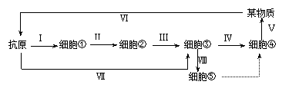
A.过程Ⅳ、Ⅴ和Ⅵ为体液免疫的效应阶段
B.通过过程Ⅴ产生的“某物质”是淋巴因子
C.细胞①、③分别为吞噬细胞和T细胞，均能识别抗原
D.当同一种抗原再次进入机体时，细胞⑤会迅速增殖、分化
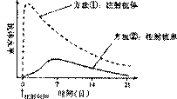
24、图中的曲线显示了两种使人体获得免疫力的方法。 据此判断
下列说法正确的是（ ）
A．当一个人被狗咬伤时，可能会感染狂犬病病毒，
此时采用方法②进行免疫比较好
B．采用方法①可以使人获得比方法②更持久的免疫力
C．采用方法②使人体获得抗体的过程叫细胞免疫
D．医学上一般采用方法②进行免疫预防
25、（08太原市第一次测评）下列免疫反应中，只属于体液免疫反应的是
A．眼泪中的溶菌酶可破坏侵入人体的细菌
B．体液中的吞噬细胞，吞噬病原体
C．免疫球蛋白与病菌结合抑制病菌繁殖
D．体液中的可溶性免疫活性物质干扰素抵抗病毒感染
26、下图是病毒侵入人体后发生免疫反应的部分图解，下列分析正确的是（ ）
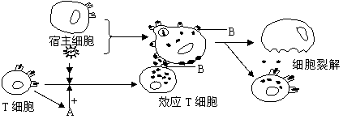
A．某流感病毒侵入机体后，T细胞细胞周期变短
B．效应T细胞与靶细胞密切接触依赖B物质，B物质的化学本质是脂质
C．T细胞成熟于骨髓，具有识别、呈递抗原及增殖分化的功能
D．A物质为抗体，最终将甲型流感病毒清除
二、非选择题
34．（10分）下图甲表示某种病毒先后两次感染人体后人体内抗体产生、病毒增殖与疾病程度之间的曲线变化图。请根据图回答：
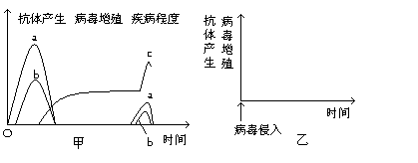
（1）在a、b、c中，表示病毒增殖的曲线是 ，表示抗体产生的曲线是 。
（2）能够产生抗体的细胞是 ，它起源于
，在这类细胞中，与抗体的合成与分泌有关的细胞器有 。
（3）从曲线变化看，再次感染的特点是 ，其原因是 ，请用文字和箭头表示再次感染后人体消灭病毒的过程
。
（4）在初次感染一周前给人体注射过相应的疫苗，因而在起感染后未有明显的症状出现，疫苗的本质是 。请在图乙中画出感染后抗体的产生与病毒增殖关系的曲线图（用—表示抗体，…表示病毒。）

参考答案

一、选择题

1、A 2、B
3、A
解析：当体内的记忆细胞受到同种抗原的第二次刺激后，会迅速增殖（增殖加快，细胞周期缩短）形成大量的效应B细胞，从而产生较多的抗体，使血清中抗体浓度增加。
4、B
5、D
6、D
7、D
8、D
9、答案：A
10、答案：C
11、答案：D
12、答案：A
13、答案：D
解析：病菌进入人体并侵入细胞内后，机体通过效应T细胞对靶细胞产生免疫反应，效应T细胞与靶细胞接触，激活靶细胞内的溶酶体酶，导致靶细胞破裂，抗原被暴露出来，进而被相应的抗体消灭。
14、C
15、D
解析:
青霉素是常见的过敏原，能引起人的全身过敏反应而导致病人休克。因此，每次注射青霉素前，病人都要先做“皮试”，其目的就是观察病人是否发生过敏反应。
16、D
解析:
根据题意可知这种免疫物质是抗体，抗体属于分泌蛋白，与其合成、加工、分泌有关的细胞器有核糖体、内质网、高尔基体和线粒体，但不同的细胞器在该过程中所起的作用不同，核糖体是抗体合成的场所，内质网、高尔基体对抗体进行加工修饰，线粒体起供能作用。
17、B
解析:
抗体与抗原结合后形成的沉淀或细胞集团能被吞噬细胞吞噬进入细胞内，这是细胞的内吞功能，与细胞膜在结构上具有一定的流动性有关。
解析:
当体内的记忆细胞受到同种抗原的第二次刺激后，会迅速增殖（增殖加快，细胞周期缩短）形成大量的效应B 细胞，从而产生较多的抗体，使血清中抗体浓度增加。
18、A。
解析:
本题考查了体液免疫及二次免疫。二次免疫因记忆细胞的存在而比第一次免疫快速而强烈，产生的抗体浓度更大，发生更强烈的免疫反应。故选A
19、D
解析:
A杂交瘤细胞能产生单抗BB细胞在体外存活时间很短C人的红细胞无细胞核无法分裂
解析:
抗体是由B细胞受抗原刺激后分裂分化产生的效应B细胞产生并分泌的；B细胞不能直接产生抗体。
20、A
21、B
解析:
烧伤的是皮肤，属于人体的第一道防线，属于非特异性免疫。
22、C
解析:
略
23、D
解析:
过程Ⅳ为反应阶段；体液免疫中过程Ⅴ产生的“某物质”是抗体而不是淋巴因子；细胞③是B细胞。
24、D
解析:
方法①注射抗体属于免疫治疗，能直接杀灭进入人体的病原体，用于疾病的治疗。方法②中注射抗原属于免疫预防，能预防相应疾病的发生。采用方法②可以使人获得比方法①更持久的免疫力。
25、C
26、AB
二、填空题
34．（1）a；c
（2）浆细胞（效应B细胞）；骨髓造血干细胞；核糖体、内质网、高尔基体、线粒体
（3）产生抗体的速度更快、水平更高；首次感染后体内产生记忆细胞，再次感染时抗原直接刺激记忆细胞，记忆细胞迅速增殖分化、产生更强的免疫反应；抗原→记忆细胞→浆细胞（效应B细胞）→抗体→抗体、抗原结合→吞噬细胞吞噬消化
（4）经减毒或灭毒处理的细菌或病毒；（图略）

